**МІНІСТЕРСТВО ОСВІТИ І НАУКИ УКРАЇНИ**

**НАЦІОНАЛЬНИЙ УНІВЕРСИТЕТ "ЛЬВІВСЬКА ПОЛІТЕХНІКА"**



**ІКНІ**

Кафедра **ПЗ**

ЗВІТ

До лабораторної роботи № 5

**На тему:** *“* *Node.js як засіб написання сценаріїв”*

**З дисципліни:** *“Програмування в Інтернет”*

**Лектор:**

асистент каф. ПЗ

Степанов Д. С.

**Виконав:**

ст. гр. ПЗ-22

Гамела Б. А.

**Перевірила:**

старша викладачка каф. ПЗ

Грицай О. Д.

«___»  _________  2025 р.

∑ = ____  ___________

Львів – 2025

**Тема роботи:** Node.js як засіб написання сценаріїв.

**Мета роботи:** Засвоїти елементи програмування серверної частини застосувань мовою Node.js.

# Теоретичні відомості

Node.js — це відкрите кросплатформове середовище виконання JavaScript, яке працює на сервері та базується на двигуні V8 від Google. Воно призначене для створення швидких і масштабованих веб-серверів, хоча застосовується і в інших сферах.

**Основні особливості:**

1. **Висока швидкість**: Код на Node.js може виконуватися швидше, ніж у багатьох компільованих (C, Java) чи інтерпретованих (Python, Ruby) мовах завдяки асинхронній моделі.
2. **Асинхронність і неблокуючий код**: Node.js використовує єдиний потік, коллбеки та подієво-орієнтований підхід, що дозволяє виконувати операції (наприклад, мережеві запити) без зупинки програми.
3. **Подієва модель**: Аналогічно до браузерів, Node.js обробляє події (наприклад, запити чи кліки) у реальному часі, що ідеально для інтерактивних застосунків.
4. **Екосистема npm**: Менеджер пакетів npm надає доступ до понад 500 000 опенсорсних бібліотек, що спрощують розробку.

**Приклад роботи**: Простіший веб-сервер на Node.js створюється з використанням модуля http. Код запускається командою node server.js і відображає текст (наприклад, "Hello World") за адресою, вказаною в браузері.

**Популярні бібліотеки**:

* **Express**: Мінімалістичний фреймворк для створення веб-серверів.
* **Socket.io**: Інструмент для розробки програм реального часу, таких як чати.

Node.js є низькорівневою платформою, але завдяки бібліотекам значно спрощує розробку серверних застосунків.

# Формулювання завдання

1. Розробити web-сторінку згідно [макета](https://cacoo.com/diagrams/ZvVhYS3UpG5PdbBy/EDE3A) (wireframe).

2. Сторінка повинна відповідати наступним [вимогам](https://docs.google.com/document/d/1cg-VGosJhOy_RJS7x_mpC3rMmF1zOguD4g5FHL0JufA/edit?tab=t.0).

# Результати виконання (спільні 5-6 лабораторна)

Репозиторій проекту на github.com: [PI-Labs](https://github.com/thething1001/PI-Labs)

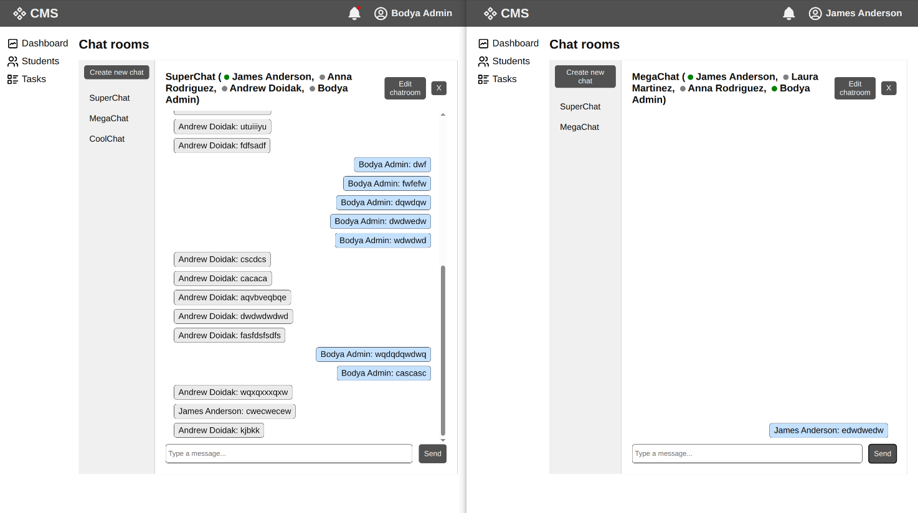 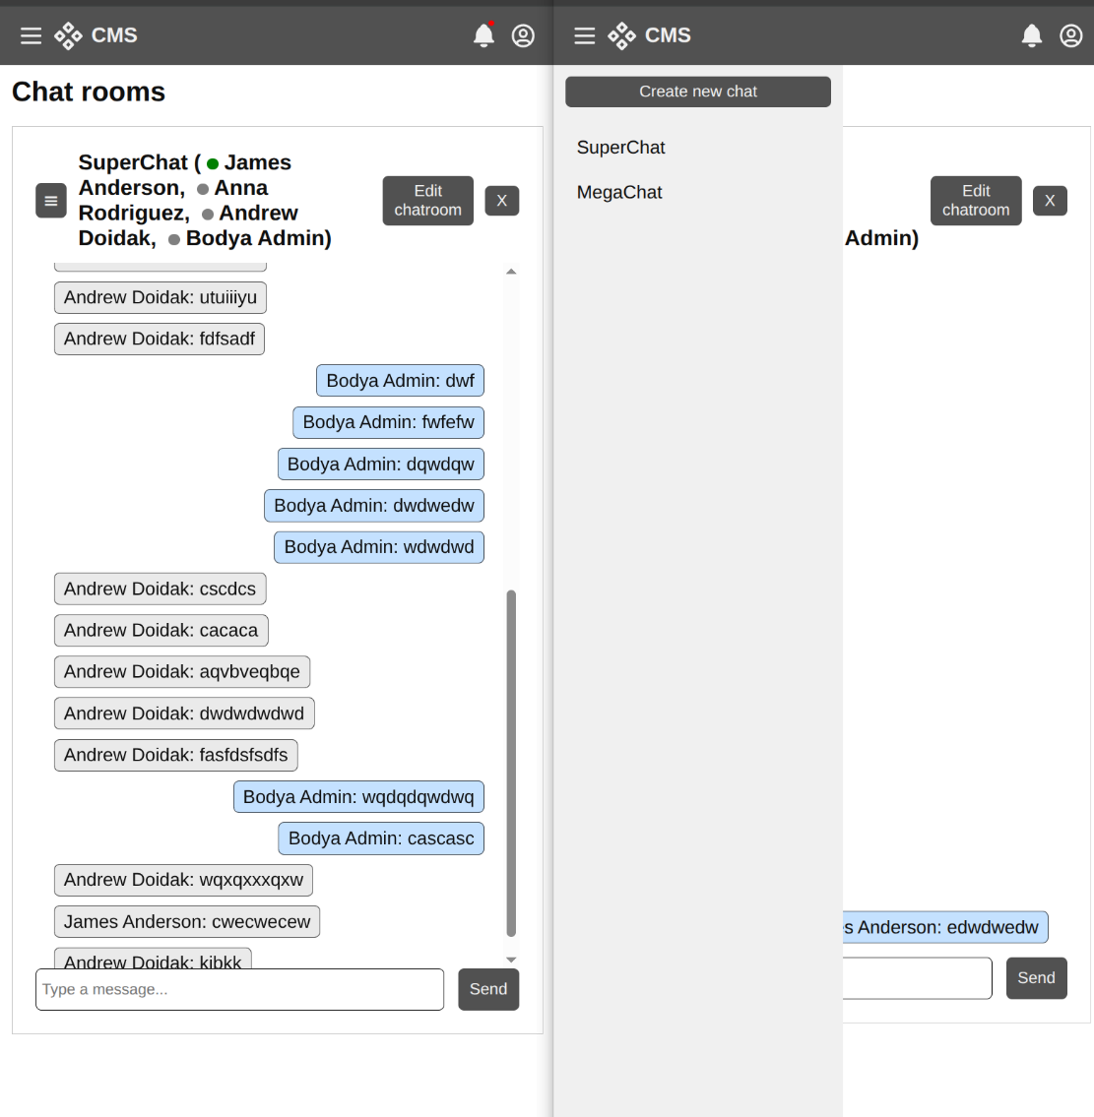

Рис. 1-2. Екран чатів

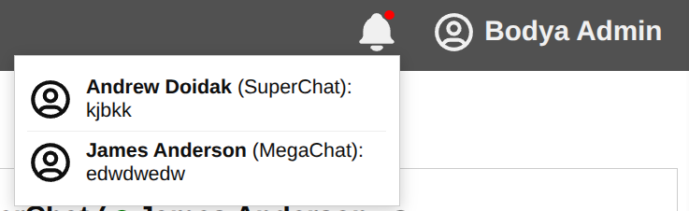

Рис. 3. Сповіщення про нові повідомлення

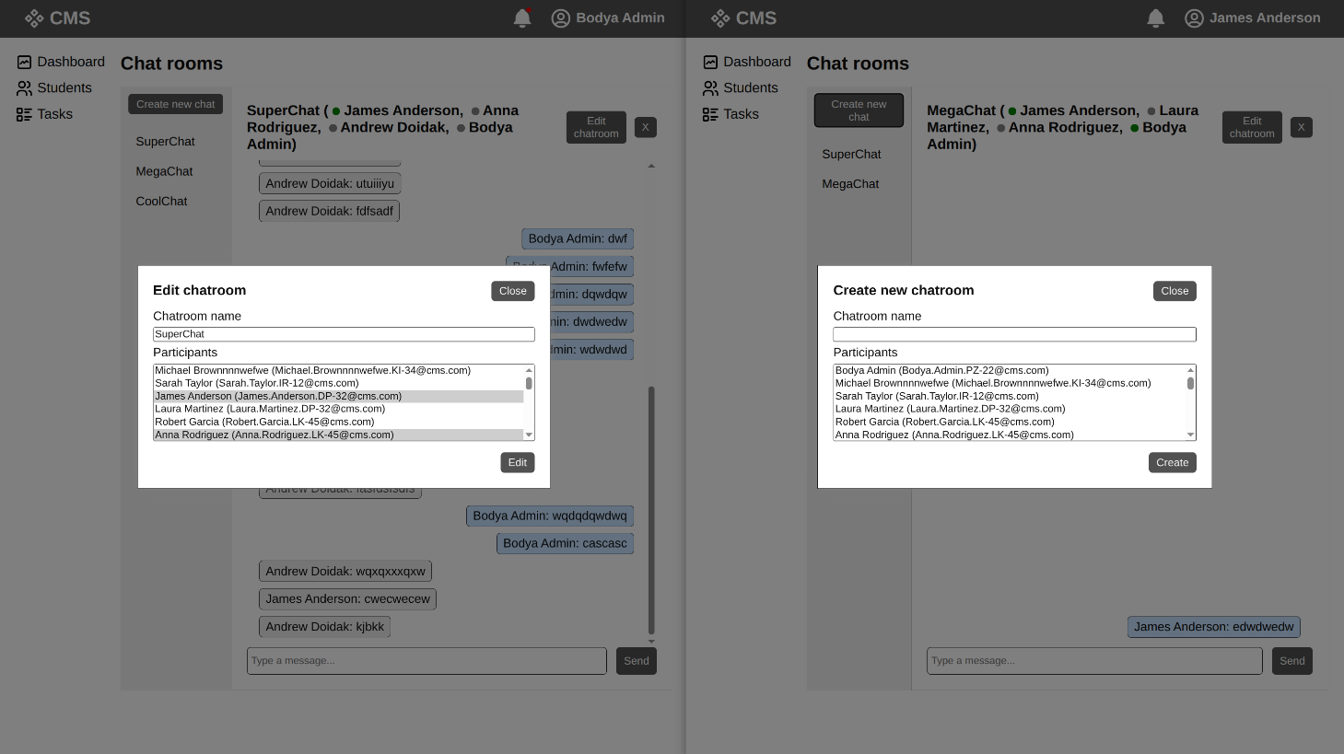

Рис. 4. Модальні вікна

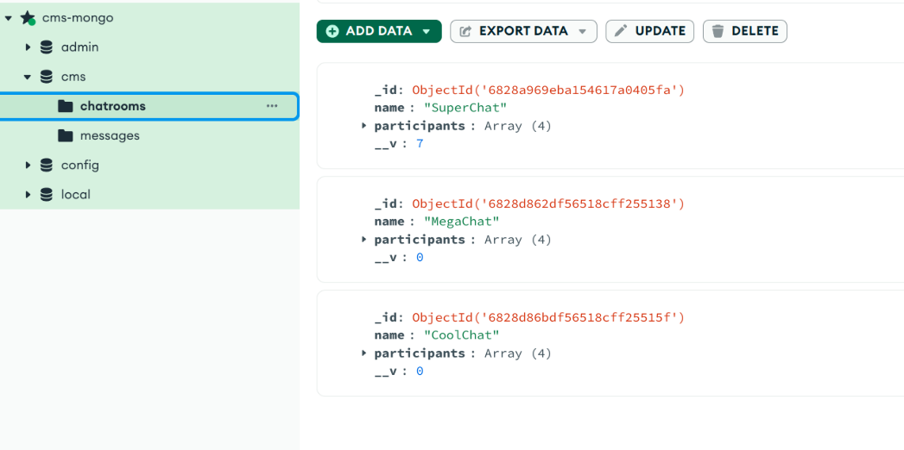 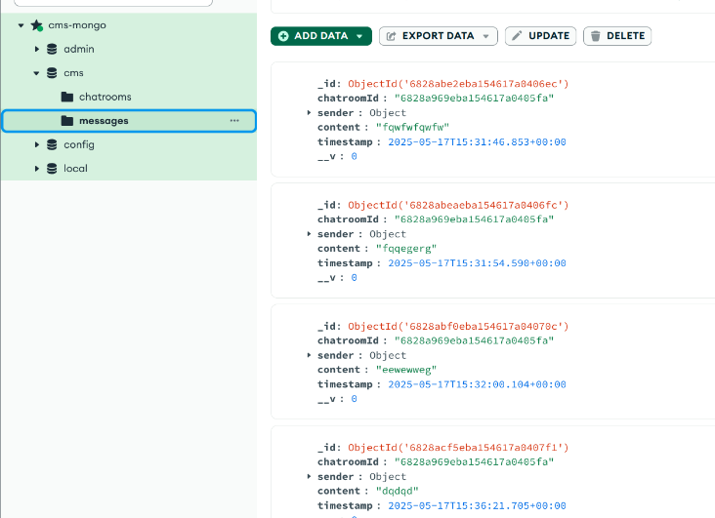

Рис. 5. База даних

# Висновки (спільні 5-6 лабораторна)

Під час виконання лабораторних робіт №5 та №6 я поглибив знання з серверної веб-розробки з використанням Node.js, MongoDB та бібліотеки Socket.io для створення застосунків реального часу. Було розроблено чат-додаток, який включає клієнтську частину з формою для надсилання повідомлень та відображення чатів, а також серверну частину, що обробляє повідомлення, перевіряє їх адресатів (окремий студент, група чи всі) і зберігає дані в MongoDB. Використано Mongoose для роботи з базою даних, включаючи створення схем (повідомлення, чати), валідацію даних і зв’язки між колекціями. Для авторизації застосовано JWT, а Socket.io забезпечило миттєву доставку повідомлень і оновлення статусу учасників.

Робота розвинула навички асинхронного програмування в Node.js, роботи з NoSQL базами даних через Mongoose, реалізації реального часу комунікації та інтеграції клієнт-серверних технологій. Ці компетенції сприятимуть подальшому розвитку в створенні масштабованих веб-додатків.